Max Bögl setzt „Meilenstein in der Entwicklung von Windkraft-Aktivitäten“
In Rendsburg wird jetzt festgemacht
Festmacher sind Leute, die Schiffe im Hafen festmachen. Sie kennen die Anlegeplätze; verstehen die Lotsen-Manöver; wissen, welches Tau um welchen Poller gehört. Im Rendsburg Port wird jetzt noch viel mehr festgemacht: Hier hat man den Platz für Firmen bereitet, die schnelle und sichere Logistik brauchen – besonders für große und schwere Lasten.
Das ist für Unternehmen aus ganz Deutschland interessant. Denn Rendsburg hat Schleswig-Holsteins neuen Schwerguthafen mit einer schwerlastfähigen Straße, Brücke und Kreisel an eine neue Gewerbefläche angeschlossen. Damit liegen 80 Hektar bereit, um von den Kapitänen der deutschen Wirtschaft geentert zu werden.
80 Hektar bereit für die Kapitäne der deutschen Wirtschaft
Die ersten haben schon festgemacht. Schnell wie der Wind kam Deutschlands größtes privates Bauunternehmen, Max Bögl aus Bayern, um am Rendsburg Port mit der „größten Einzelinvestition unseres Unternehmens“ einen „Meilenstein in der Entwicklung unserer Windkraft-Aktivitäten“ zu errichten, so Gesellschafter Johann Bögl beim Richtfest des neuen Produktionswerks.
55 Millionen Euro investiert die international agierende Firmengruppe hier am Nord-Ostsee-Kanal, wo ab Juli Turmsegmente aus Betonfertigteilen für jährlich bis zu 250 Hybridtürme für Windkraftanlagen gefertigt werden sollen. Deren Montage mittels selbstkletternden Turmdrehkranen brachte Max Bögl bereits den bauma-Innovationspreis für „Zukunftsfähigkeit, Anwendbarkeit, Umweltschutz und Humanisierung der Arbeitswelt sowie Wirtschaftlichkeit und Leistungsfähigkeit bei gleichzeitiger Energie- und Kosteneffizienz“.
Senvion steuert vom Rendsburg Port aus Windenergie weltweit
Genau solche Kriterien haben die Lust der Bayern auf Rendsburg geweckt: 2009 haben sie hier für Senvion (damals Repower) das TechCenter des Windenergieanlagenherstellers gebaut. Senvion hat soeben die Marke von weltweit 10 Gigawatt Windenergie-Kapazität geknackt. Diese Energie – ein Jahr Strom für 20 Millionen Menschen oder alle Einwohner Australiens – stammt aus über 5.000 Windenergieanlagen, deren Großteil Senvion in Europa installiert hat. Die Entwicklung und weltweite Überwachung erfolgt von Rendsburg aus.
„Schon damals habe ich gedacht: Das wäre auch ein idealer Standort für uns“, sagt Johann Bögl. „In Rendsburg können wir direkt aufs Schiff verladen. Der Transport unserer Hybridtürme vom Rendsburg Port z.B. nach Kroatien wäre günstiger als von unserem Stammsitz aus.“ Rund 350 Millionen der 1,6 Milliarden Euro Gesamtumsatz hat die Firma Max Bögl 2013 im Bereich Windkraftanlagen erwirtschaftet. Johann Bögl geht davon aus, dass diese Summe mittelfristig auf eine halbe Milliarde Euro steigen wird.
Per Meeresautobahn Kurs auf Skandinavien und das Baltikum
Und vor der Tür liegt Skandinavien – 70 Kilometer sind es von Rendsburg zur dänischen Grenze. Der Nord-Ostsee-Kanal (NOK) bietet den kürzesten Wasserweg und erspart die bis zu 800 km längere Route um Dänemarks Nordspitze. Ob von Rotterdam nach Lübeck, von Dover nach Kiel oder von Hamburg ins Baltikum: Der Nord-Ostsee-Kanal ist die Hauptverkehrsader und mit rund 35.000 Schiffen pro Jahr die meistbefahrene künstliche Wasserstraße der Welt.
Konstante Passagezahlen belegen die Bedeutung der seegestützten Logistikkette für den internationalen Handelsverkehr. Jeder dritte Container, der in Hamburg umgeschlagen wird, passiert den NOK. Von der schnellen Anbindung an Lettland, Estland und Litauen, aber auch an Polen und Russland profitiert die deutsche Wirtschaft. 2004 hat die EU den Kanal als Teil der „Meeresautobahn Ostsee" zum prioritären Projekt im transeuropäischen Verkehrsnetz erklärt.
Da ist es nur logisch, dass vor allem exportorienierte Hersteller nun nach Rendsburg schauen. Die Offshore-Industrie eröffnet weitere Perspektiven. Kaum hieß es im Rendsburg Port „Leinen los“, da ging es auch schon los: Von Container bis Riesentrafo reicht die Umschlagerfahrung. Auch weitere Windenergie-Unternehmen verladen bereits Windanlagen-Segmente in Rendsburg. Und Max Bögl ließ einen Großteil der Baumaterialien für die neue Produktionsanlage per Schiff bringen – direkt vor seine Tür am Rendsburg Port.
> 537 Wörter >> 3.973 Zeichen
>>> 3 Fotos (siehe Folgeseiten)

Rendsburg Port, der neue und einzige Schwerlasthafen Schleswig-Holsteins, liegt zwischen Hamburg und Sylt am Nord-Ostsee-Kanal – meistbefahrene künstliche Wasserstraße der Welt und Tor u.a. nach Skandinavien, ins Baltikum, nach Polen und Russland. Hier „zwischen den Meeren“ ist Rendsburg Port mit belastbaren Mobilkranen, Kai- und Lagerflächen maßgeschneidert für die „Königsdisziplin“ Schwergutschifffahrt. Die schwerlastfähige Hinterlandanbindung führt nach 500 m ins Gewerbegebiet Rendsburg Port mit 80 Hektar Raum für Produktion und Umschlag gewichtiger Anlagen – von Maschinenbau bis Windenergie. Gesellschafter der Rendsburg Port Authority sind die Kommunen Rendsburg und Osterrönfeld sowie die Wirtschaftsförderungsgesellschaft des Kreises Rendsburg-Eckernförde. www.rendsburg-port-authority.de

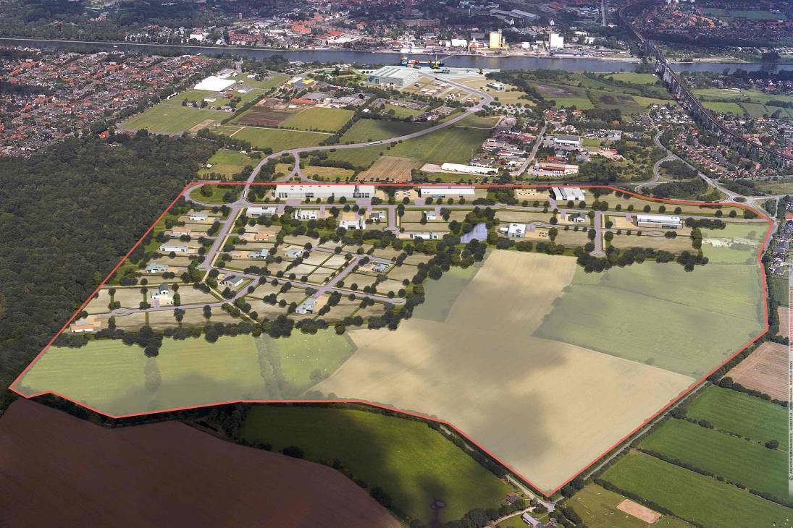
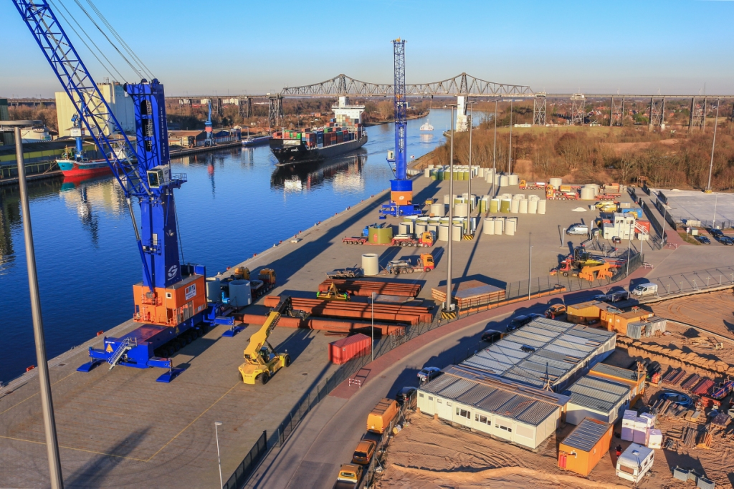
Oben: 80 Hektar Gewerbeflächen sind mit einer schwerlastfähigen Straße an Schleswig-Holsteins neuen Schwerguthafen Rendsburg Port angeschlossen – bereit für die Kapitäne der deutschen Wirtschaft. Foto: Carsten Bernot.
Unten: Dank Schwerlastplatte erlaubt jeder Quadratmeter im Rendsburg Port bis zu 90 Tonnen Gewicht. Die malerische Rendsburger Eisenbahnhochbrücke passieren pro Jahr rund 35.000 Schiffe auf dem Nord-Ostsee-Kanal, der meistbefahrenen künstlichen Wasserstraße der Welt. Foto: Carsten Bernot.

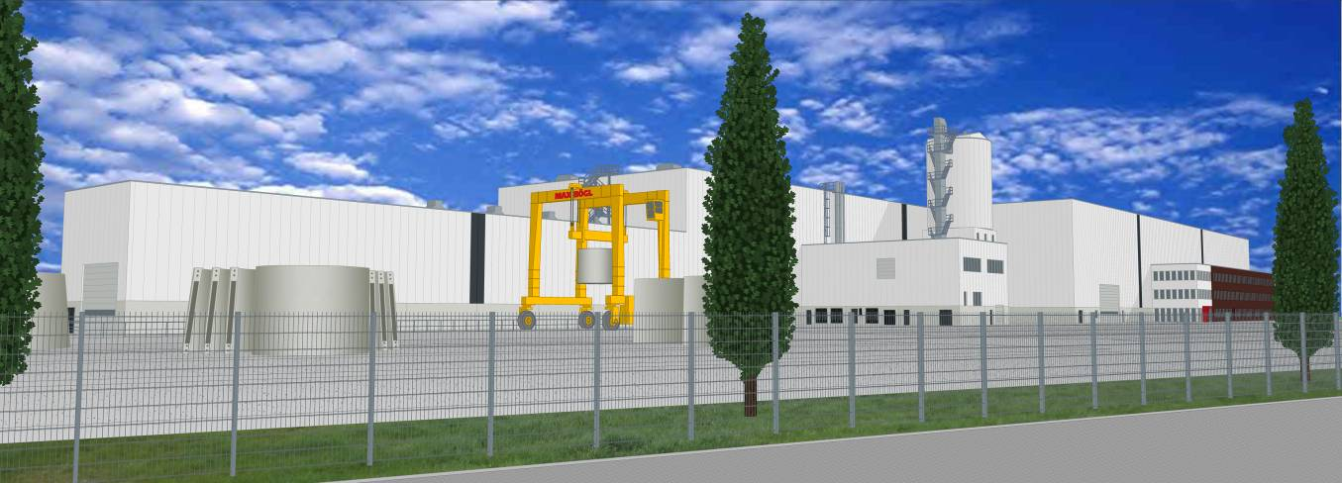
Max Bögl, das größte deutsche Bauunternehmen in Privatbesitz, errichtet am Rendsburg Port mit 55 Millionen Euro sein neues Produktionswerk für Hybridtürme von Windkraftanlagen. Noch verschifft die Firmengruppe ihre Turmsegmente vom bayrischen Sengenthal über den Rhein-Main-Donau-Kanal, den Rhein und die Nordsee nach Norddeutschland und Skandinavien – das dauert fast eine Woche. Der neue Standort am Rendsburg Port spart ab Juli Zeit und Geld.
Visualisierung: Firmengruppe Max Bögl / Dr. Grossert Planungs GmbH, Braunschweig

